附件

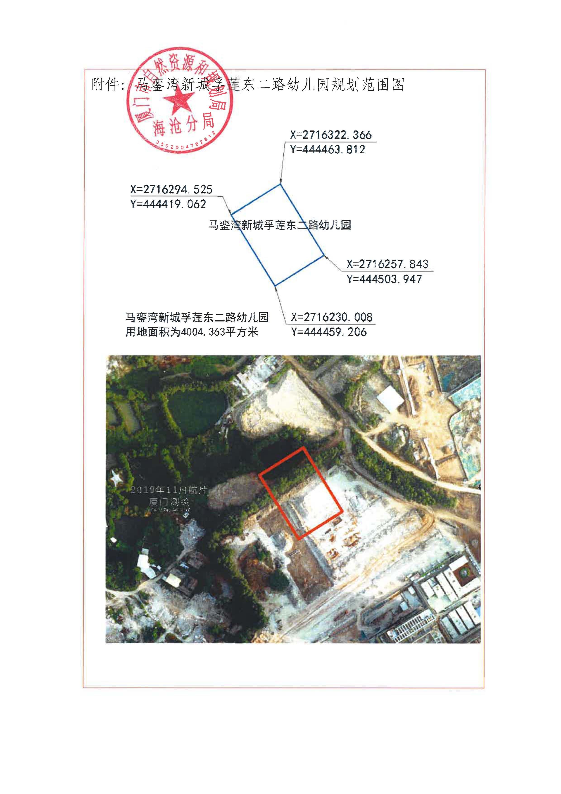马銮湾新城孚莲东二路幼儿园项目土地

征收范围示意图